PDF編集ツール
利用マニュアル
配布〜セットアップ〜基本操作
作成: 橋本拓実(千葉)
最終更新: 2026年9月2日

目次
目次 2
1. はじめに 3
主な特長 3
2. 配布方法 3
3. セットアップ手順 3
4. 基本的な使い方 4
4.1 PDFを開く 4
4.2 画面の見方 4
4.3 保存について 5
5. 主な機能一覧 5
6. ページ管理・OCR機能について 6
7. 自動更新について 7
8. アンインストール・設定を元に戻す方法 7
9. よくあるトラブルと対処 8
10. 補足 8

1. はじめに
このマニュアルは、社内で開発された「PDF編集ツール」を新しいパソコンに配布し、実際に使い始めるまでの手順をまとめたものです。
PDF編集ツールは、PDFファイルに注釈・図形・スタンプなどを書き込んだり、既存の文字を上書き修正したり、指定範囲のデータを完全に削除したりできる、ブラウザ上で動作するPDF編集アプリケーションです。単一のファイルとして配布されており、追加のソフトウェアのインストールは一切不要です。

主な特長
- インストール不要。フォルダをコピーするだけで使える
- PDF内の文字を検索・上書き修正・完全削除できる
- 手書き注釈、図形、スタンプ、付箋などの豊富な書き込み機能
- 他のPDFビューアでも入力できる本物のフォーム項目(テキスト欄・チェックボックス・ドロップダウン・ラジオボタン)を作成
- スキャン画像ページの文字認識(OCR)による検索可能化
- 起動のたびに最新版を自動確認・自動更新

2. 配布方法
このツールは「PDF編集ツール」という1つのフォルダにまとまっています。配布する際は、このフォルダごとコピーしてください。
1. 配布元のパソコンで「PDF編集ツール」フォルダを丸ごとコピーします。
2. USBメモリ、共有フォルダ、社内ネットワークなど、任意の方法で配布先のパソコンに転送します。
3. 配布先のパソコンで、デスクトップなど分かりやすい場所に貼り付けます。
※ フォルダの中身が一部でも欠けると正しく動作しません。必ずフォルダ全体をそのままコピーしてください。

3. セットアップ手順
コピーが完了したら、そのパソコン用に一度だけ設定を行います。管理者権限は不要で、他のユーザーやパソコン全体には影響しません。
1. 「PDF編集ツール」フォルダを開きます。
2. 「セットアップ.bat」をダブルクリックして実行します。
3. 黒い画面(コマンドプロンプト)が開き、自動で設定が進みます。途中でデスクトップとタスクバーが一瞬消えて再表示されますが、これは正常な動作です。
4. 「セットアップ完了」と表示されたら、何かキーを押して画面を閉じます。
これで以下の2つの方法でPDFを開けるようになります。
- PDFファイルを右クリック →「送る」→「PDF編集ツール」
- PDFファイルを右クリック →「プログラムを選択して開く」→「PDF編集ツール」

4. 基本的な使い方

4.1 PDFを開く
開き方は2通りあります。
方法A: 「送る」から開く(推奨)
1. 編集したいPDFファイルを右クリックします。
2. 「送る」→「PDF編集ツール」を選択します。
3. 既定のブラウザでツールが開き、そのPDFが自動的に読み込まれます。
方法B: 「プログラムを選択して開く」から開く
1. PDFファイルを右クリックします。
2. 「プログラムを選択して開く」→「PDF編集ツール」を選択します。
3. このとき「常に使う」にチェックを入れておくと、次回からはPDFファイルをダブルクリックするだけで開くようになります。
※ パスワードで保護されたPDFを開いた場合は「パスワードが必要です」という画面が表示されます。パスワードを入力してください。間違えた場合は再入力を求められます。

4.2 画面の見方
画面上部のツールバーから、使いたい機能のボタンをクリックして操作します。色や太さは画面上部の色見本・スライダーで変更できます。
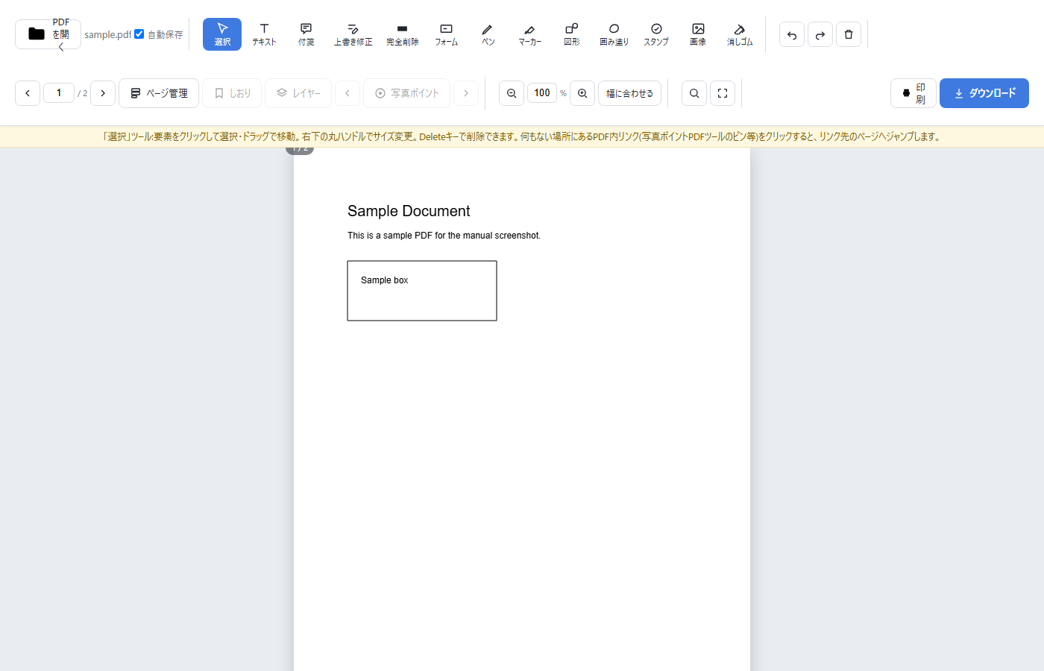
図1: PDF編集ツールの画面全体

4.3 保存について
画面左上の「自動保存」にチェックが入っている場合、編集内容は自動的に元のPDFファイルへ上書き保存されます。初回の保存時のみ、念のため元のファイルのバックアップ(拡張子 .bak)が同じ場所に作成されます。
自動保存を使わず、別のファイルとして保存したい場合は、画面右上の「ダウンロード」ボタンを使用してください。

5. 主な機能一覧
ツールバーの各ボタンの機能は次の通りです。
機能 | 説明
選択 | 要素をクリックして選択し、ドラッグで移動。右下のハンドルでサイズ変更、Delete キーで削除。何もない場所にある PDF 内のリンク(写真ポイントPDFツールのピン等)をクリックすると、リンク先のページへジャンプする。 PDF 内の外部リンク(URL)をクリックすると、確認のうえ新しいタブで開く。
テキスト | クリックした位置に文字を書き込む。
付箋 | アイコン形式のコメント。Adobe Reader など他の PDF ビューアでも読める正式な PDF 注釈。
上書き修正 | 既存の文字を白で隠して新しい文字に書き換える(元の文字データはコピー&ペーストで復元可能)。
完全削除 | 指定範囲の PDF データ(文字・図形・画像)を完全に削除する。元に戻せず、コピー&ペーストでも復元不可。ダウンロード時に削除内容を自動で再確認し、万一残っていた場合はダウンロードを中止して警告する。
フォーム | テキスト欄・チェックボックス・ドロップダウン・ラジオボタンなど、他の PDF ビューア(Adobe Reader 等)で実際に入力できるフォーム項目を配置する。
ペン | フリーハンドで線を書き込む。
マーカー | なぞった部分に半透明の蛍光ペンでハイライトする。
囲み塗り | 部品などの周りをフリーハンドでなぞると、自動で滑らかな輪郭に整えて塗りつぶし/縁取りする。
画像 | 画像ファイルを配置する(社印・図面の切り貼りなど)。
消しゴム | クリックした要素(注釈)を削除する。
図形 | 四角形・円/楕円・直線・矢印を描画する。
スタンプ | ○×△✓済などの記号や、登録したオリジナル画像(社印・承認印など)を配置する。
ページ管理 | ページの並べ替え・削除・回転、他 PDF の挿入、ページごとの分割、OCR 実行をまとめて行う。写真ポイントの写真ページを削除しようとすると、地点番号・地点名を含む警告が表示される。該当ページのサムネイルには「地点N」のバッジが表示される。
しおり | PDF に埋め込まれたしおり(ブックマーク)を階層表示し、クリックで該当ページへ移動する。しおりの無い PDF ではボタンが無効になる。
レイヤー | PDF が持つレイヤー(表示/非表示を切り替えられる要素のグループ)の一覧をチェックボックスで表示し、切り替えられる。あくまで閲覧用の表示切り替えで、ダウンロードするファイルには反映されない。レイヤーの無い PDF ではボタンが無効になる。
写真ポイント | 姉妹ツール「写真ポイントPDFツール」で作成した PDF に限り、地点番号・地点名の一覧を表示する。パネルは画面右側に表示され、背後の編集画面はそのまま見える・操作できる。一覧の行をクリックすると右側に、その地点に埋め込まれている写真そのものが(複数枚あれば全て縦に並べて)大きく表示され(プレビュー枠の幅はドラッグで自由に調整可能)、写真をクリックするとその写真ページへ移動する。写真ポイントの情報が無い PDF ではボタンが無効になる。地点数が多い場合は、パネルを開き直さなくても「写真ポイント」ボタン両脇の矢印ボタン(またはキーボードの「[」「]」キー)で次/前の地点へ直接移動できる。パネル内の「一覧を保存」ボタンで、地点番号・地点名・ページ番号の一覧をCSVファイルとして保存できる。「チェック」ボタンで地点番号の重複・地点名の未設定・リンク切れをまとめて確認でき、番号が重複している地点は一覧にも常に「(番号重複)」と表示される。「番号を振り直す」ボタンで、現在のページ順に合わせて地点番号を1から振り直すこともできる(振り直した番号はダウンロードするPDFにも反映される)。
PDF内検索 | 開いている PDF 内のテキストを検索する(Ctrl+F)。
フォーカスモード | ツールバーを隠し、閲覧に集中する。
印刷 / ダウンロード | そのまま印刷、または編集後の PDF を任意のファイル名で保存する。

6. ページ管理・OCR機能について
画面右上の「ページ管理」ボタンから、ページの並べ替え・削除・回転・他のPDFの挿入・ページごとの分割ができます。
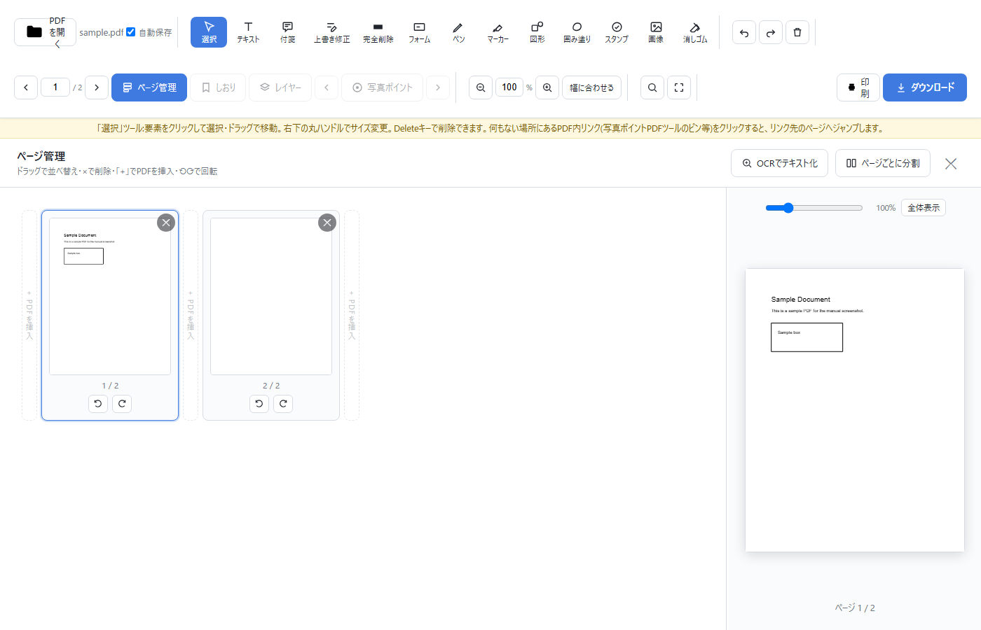
図2: ページ管理パネル
このパネル内の「OCRでテキスト化」ボタンを使うと、文字が含まれていないスキャン画像のページを自動で認識し、ダウンロード後のPDFで検索・コピーができるようになります。処理はすべてパソコン内で完結し、外部にデータが送信されることはありません。
※ この検索可能化は、ファイルをダウンロードして開き直した後に反映されます。ツール内でOCR実行直後に検索しても、まだ反映されません。

7. 自動更新について
このツールは「送る」から起動するたびに、より新しいバージョンが配布されていないかを自動的に確認します。新しいバージョンがあれば、起動の直前に自動的にダウンロード・適用されます(操作は不要です)。
インターネットに接続できない環境で起動した場合は、更新確認は数秒でスキップされ、そのまま今のバージョンで起動します。動作が遅くなったり、起動できなくなったりすることはありません。

8. アンインストール・設定を元に戻す方法
このツールの利用をやめたい場合や、設定をやり直したい場合は、「PDF編集ツール」フォルダ内の「設定を元に戻す.bat」を実行してください。「送る」メニューやファイルの関連付けなどの登録がすべて削除されます。
※ フォルダ自体は削除されません。不要であれば手動で削除してください。

9. よくあるトラブルと対処
Q. 「送る」メニューに出てこない / フォルダを移動したら開けなくなった
A. フォルダを移動・コピーし直した場合は、その都度「セットアップ.bat」を実行し直してください。
Q. PDFが正しく表示されない
A. 元のPDFファイルが破損していないか、別のPDFビューアで開けるか確認してください。
Q. 埋め込みフォントに関する通知が表示された
A. 「プログラムを選択して開く」やダブルクリックではなく、「送る」から開くと解消する場合があります。
Q. 動作がおかしい・フリーズする
A. ブラウザのタブを一度閉じて、もう一度「送る」から開き直してください。
Q. 完全削除(黒塗り)のダウンロード時に警告が表示され、ダウンロードできない
A. このツールは黒塗りした内容が本当に消えているかをダウンロード時に自動確認しており、万一残っている場合はダウンロードを中止してお知らせします。操作内容を控えたうえで管理者にご連絡ください。

10. 補足
- 対応OS: Windows(右クリックメニューの仕組みを利用しているため)
- 使用ブラウザ: パソコンの既定のブラウザ(Google Chrome / Microsoft Edge 等の最新版を推奨)
- 問い合わせ先: 橋本拓実(千葉)

